one_person_joined:
建立一個新的Promenade並插入一個Person，之後和原Promenade使用one_group_joined結合起來。
one_group_joined:
先將兩個Promenade的head的sibling串起來，再從head開始，判斷接下來兩個的degree是否相同且第三個degree是否與前兩個不同。如果是，則將此兩個sibling串起來。
absorb_energy:
修改:開一個陣列記住指標位置(這樣可以做到lg(n))，直接修改後和他的parent比較，如果比parent小，就和他交換。
刪除:若此person的energe<=0，則他會被交換到最上層，將他的上一個節點的sibling直接接到要被移除點的下一個。再將被移除點的child以及其sibling與原本的Promenade合併。
calculate_people_below:
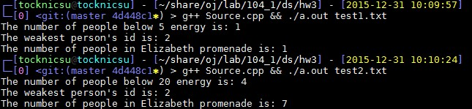
對sibling直接遞迴計算，考慮該Person的energy是否小於等於給定的energy，如果是，答案加1之後遞迴其child，否則不計算其child。
get_weakest_person:
針對最上層的sibling走訪一次即可知道最小值。

